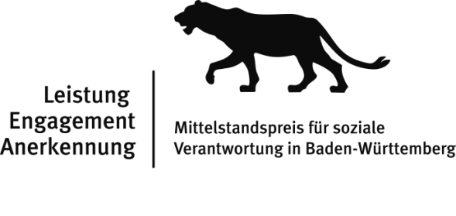
Kurztext zum Mittelstandspreis für soziale Verantwortung in Baden-Württemberg 2018
für Website und andere Medien

CSR-Aktivitäten in Baden-Württemberg werden ausgezeichnet

Mittelstandspreis für soziale Verantwortung in Baden-Württemberg,
Leistung – Engagement – Anerkennung 2018 (Lea-Mittelstandspreis)

Gesellschaftliches Engagement lohnt sich: Und die Unternehmen in Baden-Württemberg wissen das schon lange. Gemeinsam mit Kooperationspartnern aus dem Dritten Sektor stellen Sie sich konkreten gesellschaftlichen Herausforderungen. Mit vielfältigen, innovativen „Corporate Social Responsibility“ (CSR)-Aktivitäten arbeiten sie an der Lösung gesellschaftlicher Problemlagen und bilden damit einen wesentlichen Grundpfeiler für eine offene, stabile und solidarische Gesellschaft. Gleichzeitig sichern Sie die eigene Zukunftsfähigkeit. Im Rahmen des Lea-Mittelstandspreises werden auch in 2018 wieder vorbildliche CSR-Aktivitäten mit der Lea-Trophäe ausgezeichnet und den Unternehmen für ihr Engagement gedankt.

Der Preis steht unter der Schirmherrschaft von Dr. Nicole Hoffmeister-Kraut MdL, Ministerin für Wirtschaft, Arbeit und Wohnungsbau in Baden-Württemberg, den Bischöfen Dr. Gebhard Fürst (Diözese Rottenburg-Stuttgart), Erzbischof Stephan Burger (Erzdiözese Freiburg) sowie den Landesbischöfen Dr. Frank Otfried July (Evangelische Landeskirche Württemberg) und Prof. Dr. Jochen Cornelius-Bundschuh (Evangelische Landeskirche Baden). Die feierliche Preis-verleihung findet am 03. Juli 2018 vor rund 400 Gästen im Neuen Schloss in Stuttgart statt.

Ab sofort können sich alle baden-württembergischen Unternehmen mit maximal 500 Vollbeschäftigten bewerben, die in Kooperation mit einer Organisation aus dem Dritten Sektor, z. B. einem Wohlfahrtsverband, einem Verein oder einer Umweltinitiative gemeinsam ein Projekt zur Bewältigung gesellschaftlicher Herausforderungen realisiert haben. Bewerbungsschluss ist der 31. März 2018. Weitere Informationen zum Wettbewerb und dem Bewerbungsverfahren finden Sie unter www.lea-mittelstandspreis.de.

Anfragen zum Bewerbungsverfahren richten Sie bitte an die Geschäftsstelle des Mittelstandspreises für soziale Verantwortung in Baden-Württemberg, c/o DiCV Rottenburg-Stuttgart e.V., Inci Wiedenhöfer, Strombergstraße 11, 70188 Stuttgart,
Tel: 0711/ 2633-1147, E-Mail: info@mittelstandspreis-bw.de.

